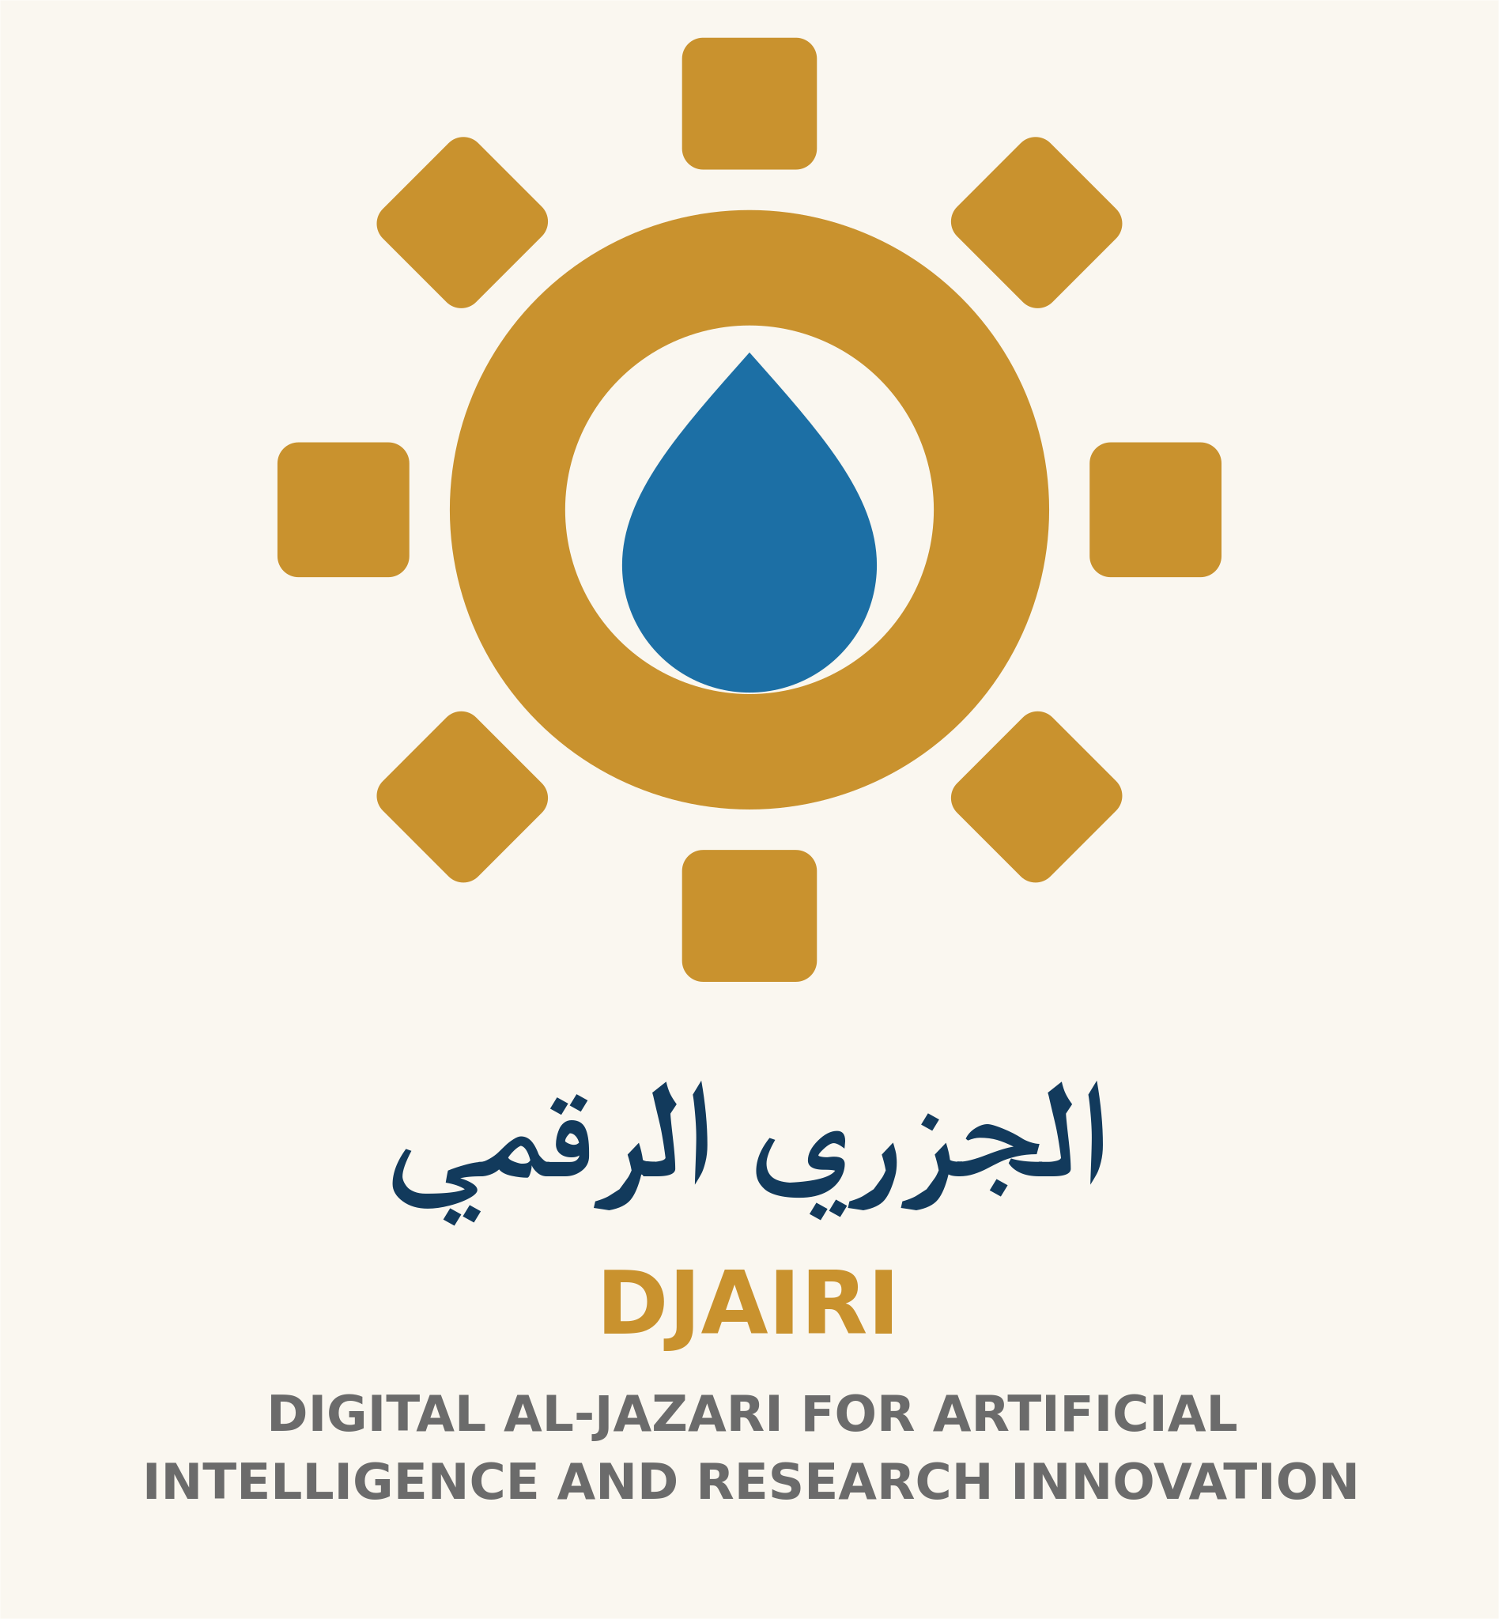

من فكرة إلى مبادرة: خطّط مشروعًا صغيرًا يخدم مجتمعك
الهدف: تحويل فكرة بسيطة إلى خطة قابلة للتنفيذ والتقييم. الزمن المقترح: 30 دقيقة. لا تحتاج أداة ذكاء اصطناعي؛ يمكن استخدامها لترتيب الخطة بعد مراجعتها.
1. الحاجة: ما المشكلة التي لاحظتها؟ لمن؟ ما الدليل المتاح دون كشف بيانات شخصية؟ افصل المشاهدة عن التخمين.
2. الهدف: اكتب نتيجة صغيرة يمكن ملاحظتها، مثل إعداد دليل توعوي واضح، بدل «حل مشكلة المجتمع». لا تعد بنتائج لم تختبرها.
3. النطاق: حدد مكانًا وفترة وعددًا تقديريًا للمشاركين. ما الذي لن تتضمنه المبادرة؟ احصل على الإذن اللازم للنشاط أو المكان قبل التنفيذ.
4. الخطة: اكتب ثلاث مهام، ومسؤولًا عن كل مهمة، وموعدًا، وموارد مطلوبة. راجع مخاطر الوصول والسلامة والخصوصية.
5. الموارد: ميزانية تقديرية ______؛ مواد متاحة ______؛ ما يحتاج موافقة ______. لا تجمع أموالًا أو تصف حملة تبرع استنادًا إلى هذا القالب.
6. التقييم: كيف نعرف أننا أنجزنا النشاط؟ عدد المواد المكتملة أو مراجعة وضوحها مثال مناسب. لا تساوِ عدد المشاهدات بأثر اجتماعي مثبت.
مثال اصطناعي: فريق يريد إعداد بطاقة عن ملاحظة تسرب المياه المنزلية والإبلاغ عنه. المهام: جمع إرشادات من الجهة المختصة، كتابة بطاقة، ومراجعتها مع بالغ مسؤول. لا يدخل الفريق إلى مرافق أو ينفذ إصلاحات تقنية. المخرج بطاقة عامة؛ الأثر يحتاج تقييمًا منفصلًا.
ورقة العمل: الحاجة ______. الدليل ______. الهدف ______. الجمهور ______. المهام والمسؤولون ______. الجدول ______. الموارد ______. الإذن ______. المخاطر والتخفيف ______. معيار الإنجاز ______. ماذا تعلمنا؟ ______.
أمر اختياري لأداة: «رتب هذه الخطة العامة في جدول، ولا تضف شركاء أو مبالغ أو نتائج غير مذكورة. ضع أسئلة بجانب المعلومات الناقصة». راجع كل إضافة، ولا ترسل بيانات أفراد المجتمع.
التقييم: الخطة تحدد حاجة وهدفًا واقعيًا ومهام وموارد ومسؤوليات وإذنًا ومعيار إنجاز. نفّذ تجربة صغيرة ثم حسّن، دون تقديم المثال باعتباره مشروعًا نفذته المؤسسة.
عدسة الإنصاف: من قد يستبعده الوقت أو كلفة الاتصال؟ كيف تشارك النساء في القرار دون زيادة العبء؟ ما البديل الورقي للأطفال والمبتدئين؟ دوّن هذه الأسئلة قبل اختيار أداة. للتعلّم من مسعانا راجع صفحات أم الجمال ودير الكهف؛ لا تنسب نتائج افتراضية إلى الموقعين.
الذكاء الاصطناعي الإنساني — DJAIRI. إصدار 1.1. تعليم ومراجعة بشرية؛ لم يختبر ميدانيًا مع جمهور.

